障害福祉サービス等支給決定情報提供申出書
年 月 日
（あて先）札幌市 区保健福祉部長

私は、下記により障害福祉サービス等の支給決定に係る資料の提供等について申し出ます。なお、資料の提供等を受けた際は、裏面記載の遵守事項を守ることを約します。
申  出  者  欄 | 氏名 |  | 住 所 | 〒
事業者
名称
 | 本人との関係 | - 本人 □ 代理人（ ）  - 指定障害福祉サービス事業者 □ 指定障害児通所支援事業者  - 指定一般相談支援事業者 □ 指定特定相談支援事業者  - 指定障害児相談支援事業者

受 給 者 欄 | 受給者番号
 | 氏名 |  | □男  □女 | 生年月日 | 年 月 日
 | 住所 |  | 〒
 | 児童氏名 |  | □男  □女 | 生年月日 | 年 月 日
提供等  資料欄 |  | □ 市町村審査会資料 □ 特記事項  - 医師意見書 □ 概況調査票 □ 認定調査票  - 審査会議事録 □ 判定書 □ 心理判定書  - 医学的判定書 □ 勘案事項整理票 |  |  |  | - 閲覧  - 写し提供

[本人同意欄] ※本人が申出者である場合は以下の記載・署名は不要です。
私は、上記の申出者が下記の者であることを証するとともに、上記資料について、申出者が提供等を受けることに同意します。
□私の代理人（ ）
□私と契約を締結した指定障害福祉サービス事業者・指定障害児通所支援事業者・指定一般相談支援事業者・指定特定相談支援事業者・指定障害児相談支援事業者
□私と契約締結予定の指定障害福祉サービス事業者・指定障害児通所支援事業者・指定一般相談支援事業者・指定特定相談支援事業者・指定障害児相談支援事業者

本人署名
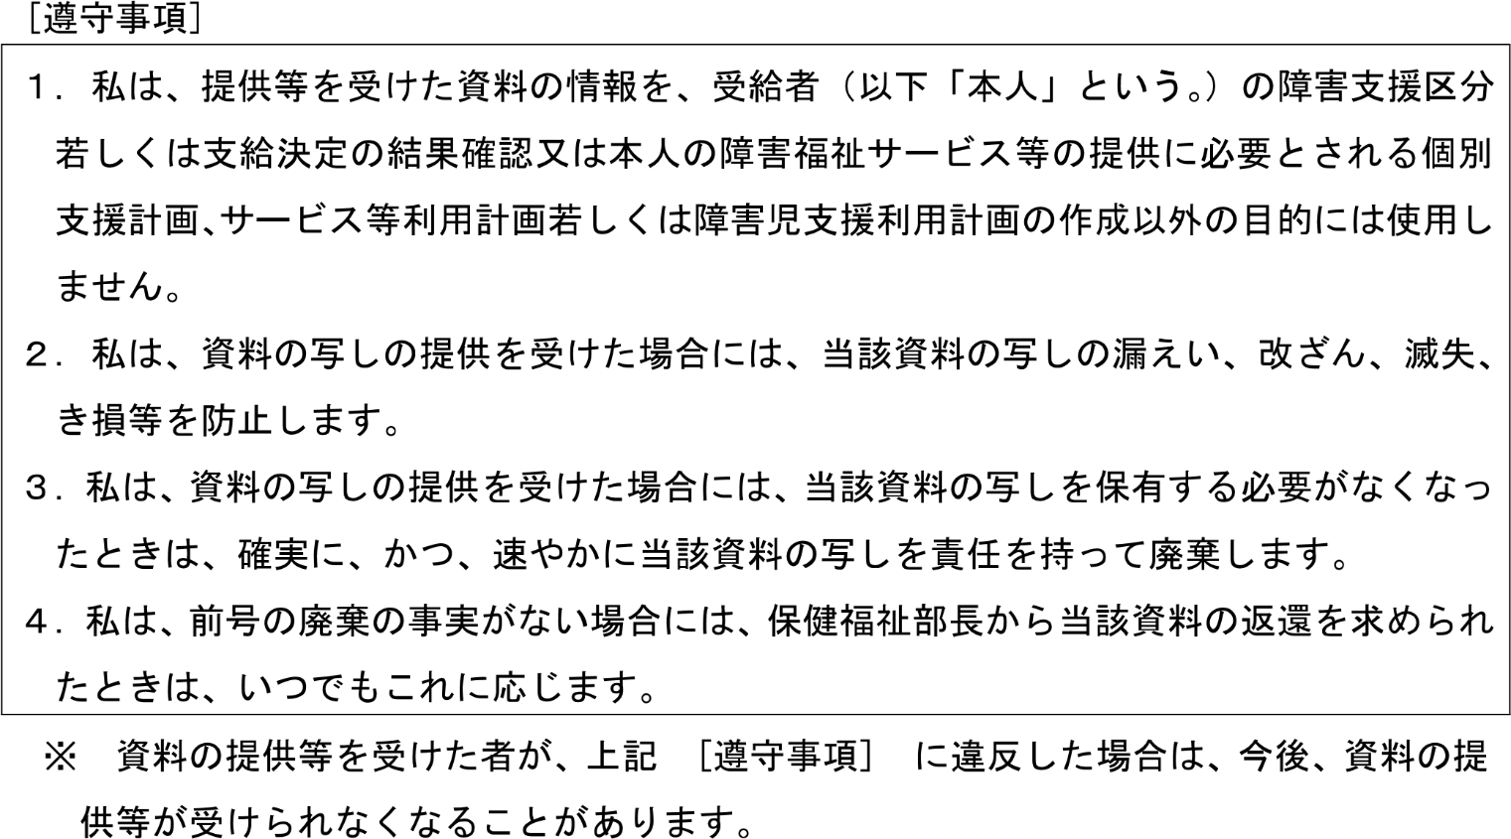
（裏面）

＜以下区役所記入欄＞
上記のとおり申し出がありましたので、資料を閲覧・提供してよろしいか。
決裁区分 | 係長 | 申出者確認 | 起案： 年 月 日
係 |  |  | 決裁： 年 月 日
所属： 区保健福祉課
氏名：
○主治医意見書～主治医の(同意あり・同意がないため提供しない)
送付(交付)日： 年 月 日 |  |  | 六法事務
文書件番号：第 号

